|  |
| --- |
| Φρενέ: ο δάσκαλος που άφηνε τα παιδιά να ονειρεύονται.. |

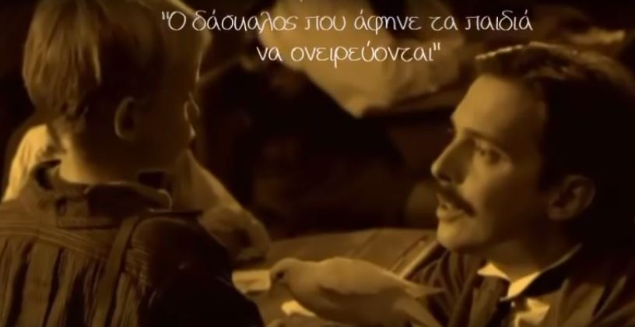

O Célestin Freinet (1896-1966) ένας από τους παλιούς σύγχρονους παιδαγωγούς που άνοιξε νέους δρόμους στις παιδαγωγικές μεθόδους, παρατηρώντας τα παιδιά, εστιάζοντας στα ενδιαφέροντάς τους, φέρνοντας τη δράση και την ενέργεια της αυλής στην τάξη και την τάξη στην αυλή!!

Σε μια εποχή που τα παιδιά είναι μαθημένα να υπακούν πειθήνια τις εντολές, δασκάλων και γονιών, να τιμωρούνται και να ξυλοκοπούνται, να συμπεριφέρονται νωχελικά μέσα στην τάξη «σαν παγωμένα ρομπότ», χωρίς κανένα ενδιαφέρον και κατανόηση για το τι μαθαίνουν, χωρίς καμία χαρά και χαμόγελο στα πρόσωπά τους, ο Célestin Freinet καταφέρνει να μεταμορφώσει ό,τι του λένε, ό,τι αισθάνονται και ό,τι δυσκολεύονται σε δημιουργία, εξερεύνηση και συνεργατική δουλειά!! Αποτέλεσε και αποτελεί παράδειγμα προς μίμηση για πολλούς παιδαγωγούς…

**Βλέποντας την ταινία. Η οπτική και οι μέθοδοι του καινοτόμου παιδαγωγού.**

Άνθρωπος που πολέμησε και τραυματίστηκε βαριά, κουρασμένος και απογοητευμένος από τον πόλεμο και ό,τι πρεσβεύει, δεν έπαψε να είναι οραματιστής, να αγωνίζεται για να υλοποιήσει τις ιδέες του, να είναι γεμάτος αγάπη και ενδιαφέρον για τα παιδιά και τους συνανθρώπους του.

Στην πρώτη του διδακτική εμπειρία βρίσκεται ανάμεσα σε μαθητές ανέκφραστους και ακούνητους, πειθαρχημένους υπό τον φόβο του ξυλοδαρμού, βαριεστημένους και άκεφους. Αυτό δεν του αρέσει. Άλλωστε, ενδιαφέρεται ειλικρινά για τα παιδιά και είναι πνεύμα ελεύθερο, πώς γίνεται να του αρέσει και να συμφωνεί με μία τέτοια κατάσταση;  
Η θέλησή του να αλλάξει τα δεδομένα μετατρέπεται σε έμπνευση, ώστε πολύ γρήγορα θα σκεφτεί τρόπους και μεθόδους που πλέον θα είναι υπέρ των παιδιών.

**Παρατηρεί πόσο χαρούμενα και αφοσιωμένα είναι στο διάλειμμα και αποφασίζει να το μεταφέρει και μέσα στην τάξη!** Αλλάζει τη διαρρύθμιση των θρανίων φτιάχνοντας ομάδες, όπου τα παιδιά θα βλέπουν το ένα το άλλο και θα συνεργάζονται. Οι ιστορίες που ακούγονται στην αυλή και ό,τι άλλο ενδιαφέρει τους μαθητές θα γίνουν τα νέα βιβλία. Η συνταγή με τα σαλιγκάρια της γιαγιάς, οι καλοκαιρινές διακοπές στην Αλγερία, η δουλειά του βοσκού μετατρέπονται σε πλούσιο και ενδιαφέρον υλικό, πάνω στο οποίο τα παιδιά θα συνεργαστούν και θα εργαστούν έχοντας τη βοήθεια όχι μόνο του Freinet, αλλά και του λεξικού και της βιβλιοθήκης. **Η μάθηση αποκτά νόημα, γιατί συνδέεται με την καθημερινότητα και τη ζωή των παιδιών.**

Υπέρμαχος των δημοκρατικών διαδικασιών θέλει οι μαθητές του να σκέφτονται και να συμπεριφέρονται ελεύθερα, ώριμα και ισότιμα. Όλες οι αποφάσεις λαμβάνονται συλλογικά με ψηφοφορία και ο ίδιος δε ντρέπεται να κάνει και να παραδεχτεί τα λάθη του. Φροντίζει τις ανάγκες τους δημιουργώντας επιπλέον ερεθίσματα για μάθηση: όλοι μαζί φτιάχνουν το εκτροφείο του Τιτέν που αγαπάει τόσο πολύ τα μικρά ζώα, καλλιεργούν το λαχανόκηπο που θέλει ο Νίνιο.

**Τολμά να κινηθεί έξω από τα πλαίσια και όρια του σχολείου.** Οργανώνει επισκέψεις στα διάφορα εργαστήρια, για να ενημερωθούν και να παρατηρήσουν οι μαθητές τα αντίστοιχα επαγγέλματα. Επικοινωνεί με βιομήχανο στο Παρίσι που έχει τυπογραφικό εξοπλισμό και είναι διατεθειμένος να τον αγοράσει με δικά του χρήματα, για να δημιουργήσει στα παιδιά περισσότερες και πιο ενδιαφέρουσες ευκαιρίες για μάθηση. Η μία ιδέα φέρνει την άλλη και τα παιδιά σκέφτονται να τυπώσουν τη **σχολική εφημερίδα** του χωριού με τις ιστορίες και τα κατορθώματά τους! Η **αρχή της συνεργασίας**, που κυριαρχεί στην τάξη του, δεν θα μπορούσε να λείπει από την προσωπική του ζωή. Αλληλογραφεί με συναδέλφους του σε όλο τον κόσμο ανταλλάσσοντας αμφιβολίες για τις μεθόδους, σκέψεις για τις εναλλακτικές, ιδέες για επινόηση τεχνικών με τα υπάρχοντα μέσα. Με βάση την αλληλογραφία των δασκάλων επιτυγχάνεται και η **διασχολική αλληλογραφία**. Οι μαθητές του ανταλλάσσουν γράμματα με μαθητές άλλων σχολείων μαθαίνοντας για το φυσικό περιβάλλον του τόπου και προσωπικές πληροφορίες για τους νέους τους φίλους, στέλνουν δέματα με τοπικά προϊόντα και βιβλία. Με τη **βιωματική μάθηση** τα παιδιά εφοδιάζονται με συναισθήματα, αναμνήσεις και σταθερές γνώσεις για τη ζωή.

Ο Celestin Freinet σκεφτόταν και δρούσε πολύ πιο μπροστά απ’ ό,τι καταλάβαινε και αποδεχόταν η εποχή του. Κάποιοι τον θαύμασαν, άλλοι τον φθόνησαν, όλα τα παιδιά τον αγάπησαν. Όταν οι συνθήκες τού απαγόρευσαν να είναι δάσκαλος, εκείνος δεν τα παράτησε και οραματίστηκε το δικό του μικτό σχολείο για όλα τα παιδιά του λαού. Το έχτισε ο ίδιος με τη βοήθεια μικρών-μεγάλων υποστηρικτών του, το σχολείο που έγινε ζωντανό εργαστήρι της παιδαγωγικής επιστήμης στα μετέπειτα χρόνια και πρότυπο για να χτιστούν περισσότερα σε όλο τον κόσμο.

**Το κείμενο είναι της Αγγελικής Ψυλλίδη. Δημοσιεύτηκε στις 16.5.2015 στο** [**http://mathaino-paizontas.gr**](http://mathaino-paizontas.gr)

**Περισσότερα για την παιδαγωγική Φρενέ, διαβάστε στο κείμενο της Σοφίας Λάχλου,** [**«Αρχές και Τεχνικές Φρενέ».**](https://skasiarxeio.wordpress.com/%CE%B1%CF%81%CF%87%CE%B5%CF%83-%CE%BA%CE%B1%CE%B9-%CF%84%CE%B5%CF%87%CE%BD%CE%B9%CE%BA%CE%B5%CF%83-%CF%86%CF%81%CE%B5%CE%BD%CE%B5/) **Δημοσιεύτηκε στις 13.5.15 στο** [**www.skasiarxeio.wordpress.com**](http://www.skasiarxeio.wordpress.com)